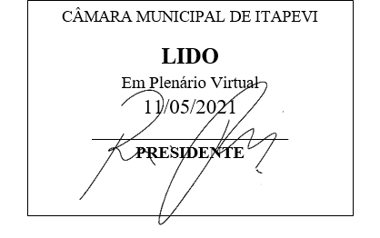
INDICAÇÃO Nº 1261/2021

Súmula: “Indico a implantação de Lombada na Avenida Internacional nº 94 na Vila Santa Rita, próximo à igreja congregação cristã. ”

INDICO à Mesa, após ouvir o Douto Plenário, na forma regimental vigente, que seja a presente propositura encaminhada ao Excelentíssimo senhor, Igor Soares Ebert, Prefeito Municipal, para a implantação de Lombada na Avenida Internacional nº 94 na Vila Santa Rita, próximo à igreja congregação cristã.

JUSTIFICATIVA
Senhor Presidente;
Senhoras Vereadoras;
Senhores Vereadores;

Essa é uma solicitação da população que reivindica a realização deste serviço relatando que os motoristas estão passando em alta velocidade pelo local criando riscos de atropelamentos, salientando que há muitas crianças que brincam no local e correm um grande risco de serem atropeladas.
Tendo em vista o grande trabalho da atual gestão, indico a implantação de Lombada na Avenida Internacional nº 94 na Vila Santa Rita, próximo à igreja congregação cristã, para que com máxima urgência os pedestres da região tenham mais segurança.
Sala das Sessões Benvindo Moreira Nery, 7 de maio de 2021.

Vereadora Tininha – PSD
1ª Secretária

